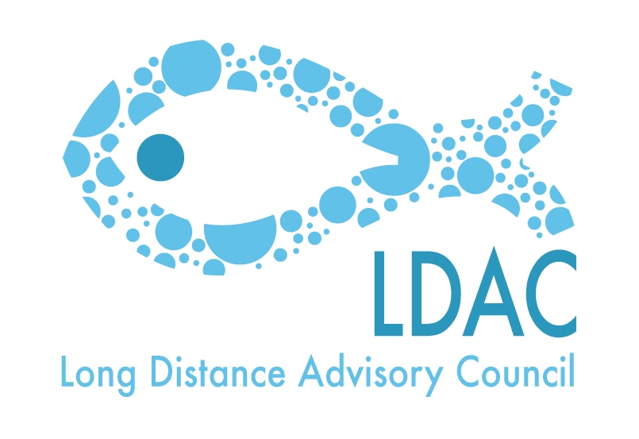

Orden del día provisional
15ª reunión del Grupo de Trabajo 5 del LDAC
Temas Horizontales

Martes 14 de octubre de 2014 de 14:00 a 18:30h
Martin’s Central Park Hotel
Boulevard de Charlemagne 80.Brussels

- Lectura y aprobación del acta de la decimocuarta reunión del GT5 del 21 de marzo de 2014.
- Aprobación del Orden del día.
- Negociaciones en curso o en preparación
3.1. Negociaciones Acuerdos bilaterales: Ecuador, Tailandia, etc.
3.2. Otras Negociaciones
3.3. Negociaciones TTIP (acceso a las zonas de pesca para la flota).
- Nuevo Reglamento SPG: Países beneficiarios. Novedades sobre la posible integración de Filipinas en el SPG+ para la industria atunera.
- Estado de situación de los Acuerdos de Partenariado Económico Interinos con los países ACP; y de las negociaciones de los Acuerdos de Partenariado Económico Completos.
- Novedades sobre las negociaciones en el ámbito de la OMC.
- Aplicación de la nueva política de descartes (reunión Bruselas 5 de septiembre de 2014).
- Reunión Naciones Unidas (5 septiembre 2014)
- Organización de un posible Seminario con los EEMM sobre los principales aspectos de la dimensión externa de la nueva PCP.
- Asuntos varios.
- Lugar y fecha de la próxima reunión.
- Clausura.

